Naziv nastavnoga predmeta | GEOGRAFIJA
Redni broj i naziv nastavnog sata | 59. DRUŠTVENO-GOSPODARSKA OBILJEŽJA AUSTRALIJE I OCEANIJE
Razred | 8. razred
Tip sata (obrada, ponavljanje, vježbanje, provjeravanje, kombinirani) | obrada
Ishodi učenja iz kurikuluma  (glavni ishod + razrada ishoda) | Aktivnost  učenika | Vrednovanje ishoda i procesa učenja na kraju  nastavnoga sata
GEO OŠ A.B.C.8.6. Učenik analizira prirodno-geografska i društveno-geografska obilježja Australije i Oceanije s pomoću geografske karte i različitih grafičkih prikaza.  – objašnjava specifičnosti stanovništva, naselja i gospodarstva Australije i Oceanije  – istražuje brojnost, strukturu i prostorni raspored hrvatskoga iseljeništva u Australiji i na Novom Zelandu te uzroke iseljavanja iz Hrvatske | - uz grafičke prikaze i odgovarajući digitalni alat ponavlja prethodno stečeno znanje o geografskim obilježjima Australije i Oceanije  Radom u paru i samostalno učenici upisuju u tablicu činjenice o stanovništvu i gospodarskim obilježjima Australije i Oceanije.  -uz pomoć mrežnih stranica i videozapisa s YouTube istražuju o starosjediocima Australije – Aboridžini; https://www.youtube.com/watch?v=bpAS5f4TjNw  https://www.australia.com/en/things-to-do/aboriginal-australia/culture.html  - uz pomoć mrežnih stranica i videozapisa s YouTube istražuju o starosjediocima Novog Zelanda - https://www.gooverseas.com/blog/new-zealand-maori-culture  -opisuju naseljavanje Australije nakon otkrića u 18.stoljeću i tijekom 20.stoljeća, Novog Zelanda i otoka Oceanije  -u tablicu upisuje stanovništvo koje danas živi u Australiji, u Oceaniji i na Novom Zelandu  -uz pomoć mrežnih stranica na internetu istražuju brojnost Hrvata u Australiji; https://hrvatiizvanrh.gov.hr/hrvati-izvan-rh/hrvatsko-iseljenistvo/hrvatsko-iseljenisto-u-australiji/751  https://hrvatiizvanrh.gov.hr/hrvati-izvan-rh/hrvatsko-iseljenistvo/hrvatsko-iseljenistvo-u-novom-zelandu/765  -analiziraju tematsku kartu gustoće naseljenosti Australije  - na geografskoj karti pokazuje područja koja su gusto naseljena  -obrazlaže činjenicu da je Australija rijetko naseljeni kontinent  -na geografskoj karti pokazuje veće australske gradove i gradove Novog Zelanda  -radom u paru i samostalno upisuju u tablicu činjenice o gospodarskim obilježjima Australije, Oceanije i Novog Zelanda  -navodi primjere gospodarske valorizacije Australije i Oceanije  -učenici ponavljaju sadržaj o društvenim i gospodarskim obilježjima Australije i Oceanije te vrednuju kroz izlazne kartice | Vrednovanje za učenje:  - tijekom i nakon sata učitelj prati rad i daje povratne informacije za daljnje učenje (pitanja)  Vrednovanje kao učenje:  - samovrednovanje (izlazne kartice → pitanja/pojmovi koji nisu jasni, kroz odgovarajući digitalni alat)

Bilješke
______________________________________________________________________
______________________________________________________________________
______________________________________________________________________
______________________________________________________________________
______________________________________________________________________
______________________________________________________________________
______________________________________________________________________
______________________________________________________________________
______________________________________________________________________
______________________________________________________________________
______________________________________________________________________
______________________________________________________________________

PLANŠKOLSKE PLOČE

Društveno-gospodarska obilježja Australije i Oceanije
- stanovništvo;

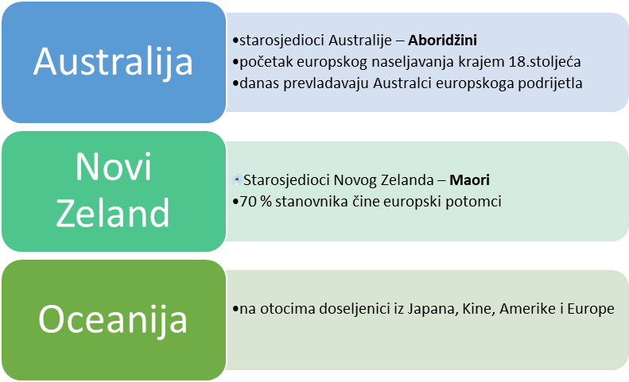

🌐📝🗺 uz pomoć mrežnih stranica na internetu istražuju brojnost Hrvata u Australiji

- Hrvati u Australiji → brojne udruge i društva u Sydneyu, Melbourneu, Perthu i Canberri

- rijetka i neravnomjerna naseljenost Australije;
- najgušća naseljenosti priobalje jugoistočne Australije
- veća gustoća naseljenosti na sjeveroistočnoj i jugozapadnoj obali
- australski gradovi: Sydney, Canberra, Melbourne, Perth, Brisbane

- naseljenost Novog Zelanda - naseljeniji Sjeverni otok

- gospodarska obilježja;

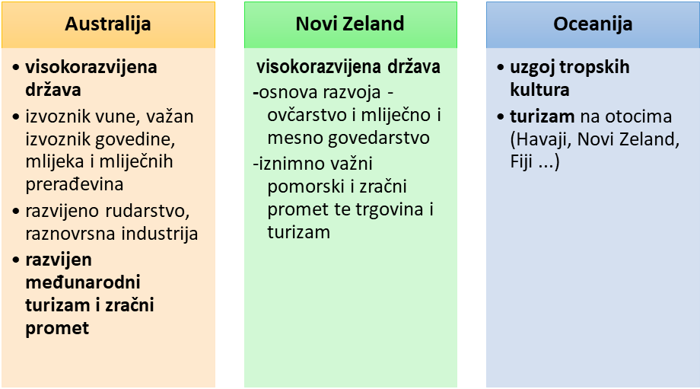

POVEZANOST S MEĐUPREDMETNIM TEMAMA I DRUGIM NASTAVNIM PREDMETIMA
osr A.3.3. Razvija osobne potencijale.
osr A.3.4. Upravlja svojim obrazovnim i profesionalnim putem.
osr B.3.2. Razvija komunikacijske kompetencije i uvažavajuće odnose među drugima.
osr B.3.4. Suradnički uči i radi u timu.
uku A.3.2.Učenik se koristi različitim strategijama učenja i primjenjuje ih u ostvarivanju ciljeva učenja i rješavanju problema u svim područjima učenja uz povremeno praćenje učitelja.
uku A.3.4. Učenik kritički promišlja i vrednuje ideje uz podršku učitelja.
uku B.3.1. Uz povremenu podršku učenik samostalno određuje ciljeve učenja, odabire strategije učenja i planira učenje.
uku B.3.4. Učenik samovrednuje proces učenja i svoje rezultate, procjenjuje napredak te na temelju toga planira buduće učenje.
uku D.3.2. Učenik ostvaruje dobru komunikaciju s drugima, uspješno surađuje u različitim situacijama i spreman je zatražiti i ponuditi pomoć.
ikt A.3.1. Učenik samostalno odabire odgovarajuću digitalnu tehnologiju.
ikt A.3.2. Učenik se samostalno koristi raznim uređajima i programima.
ikt C.3.2. Učenik samostalno i djelotvorno provodi, a uz učiteljevu pomoć složeno pretraživanje informacija u digitalnom okružju.
ikt C.3.3. Učenik samostalno ili uz manju pomoć učitelja procjenjuje i odabire potrebne među pronađenim informacijama.
ikt C.3.4. Učenik uz učiteljevu pomoć ili samostalno odgovorno upravlja prikupljenim informacijama.
odr A.3.4. Objašnjava povezanost ekonomskih aktivnosti sa stanjem u okolišu i društvu .

OŠ HJ A.8.3. Učenik čita tekst, prosuđuje značenje teksta i povezuje ga s prethodnim znanjem i iskustvom.

NAPOMENE

- mrežne stranice o starosjediocima Australije – Aboridžini;
a) https://www.youtube.com/watch?v=bpAS5f4TjNw
b) https://www.australia.com/en/things-to-do/aboriginal-australia/culture.html

-mrežne stranice o starosjediocima Novog Zelanda - https://www.gooverseas.com/blog/new-zealand-maori-culture

- mrežne stranice o brojnosti Hrvata u Australiji;
a) https://hrvatiizvanrh.gov.hr/hrvati-izvan-rh/hrvatsko-iseljenistvo/hrvatsko-iseljenisto-u-australiji/751
b) https://hrvatiizvanrh.gov.hr/hrvati-izvan-rh/hrvatsko-iseljenistvo/hrvatsko-iseljenistvo-u-novom-zelandu/765

-mrežne stranice za slijepe karte: https://d-maps.com/continent.php?num_con=9&lang=en

-Kojundžić, A., 2019.: “Gea - prijedlozi za vrednovanje u nastavi geografije”, Školska knjiga, Zagreb

Bilješke
______________________________________________________________________
______________________________________________________________________
______________________________________________________________________
______________________________________________________________________
______________________________________________________________________
______________________________________________________________________
______________________________________________________________________
______________________________________________________________________
______________________________________________________________________
______________________________________________________________________
______________________________________________________________________
______________________________________________________________________
______________________________________________________________________

______________________________________________________________________
______________________________________________________________________
______________________________________________________________________
______________________________________________________________________
______________________________________________________________________
______________________________________________________________________
______________________________________________________________________
______________________________________________________________________
______________________________________________________________________
______________________________________________________________________
______________________________________________________________________
______________________________________________________________________
______________________________________________________________________
______________________________________________________________________
______________________________________________________________________
______________________________________________________________________
______________________________________________________________________
______________________________________________________________________
______________________________________________________________________
______________________________________________________________________
______________________________________________________________________
______________________________________________________________________
______________________________________________________________________
______________________________________________________________________
______________________________________________________________________
______________________________________________________________________

